Drodzy rodzice!
Porozmawiajcie z waszym dzieckiem o Bożym Narodzeniu.
Najważniejsze święto chrześcijańskie to Wielkanoc. Jednak Boże Narodzenie dla dziecka niesie więcej różnych „smaków”. Rodzinne spotkanie, wieczerza wigilijna, choinka, prezenty, to wszystko budzi wiele emocji.
Są one zazwyczaj dobre, ale mogą one czasem zagłuszyć istotę świąt. Zwłaszcza, że współczesna kultura sprzyjać będzie temu zagłuszaniu. Posłuchajmy telewizyjnych życzeń – będzie bomka, choinka a nade wszystko „magia” i nikt się nawet nie zająknie o Jezusie Chrystusie.
Mówcie swoim dzieciom, że to całe piękne „zamieszanie” to urodziny Jezusa Chrystusa.
Powiedz dziecku, że porozmawiacie o Bożym Narodzeniu.
Jeden z ewangelicznych opisów Bożego Narodzenia znajduje się w Ewangelii Łukasza.
Ewangelia Łukasza to trzecia księga Nowego Testamentu. Opis narodzenia mamy w drugim rozdziale. W pierwszych dwudziestu wersetach. Oznaczamy to tak: Łk 2,1-20.
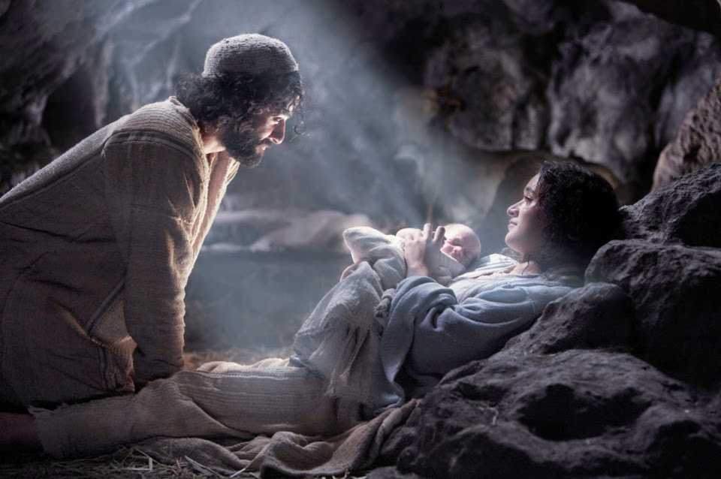
Poproś dziecko, by przeczytało fragment.
Zadawaj pytania i szukajcie odpowiedzi.
Jak miał na imię cesarz rzymski, gdy to wszystko się działo? Był to cesarz August.
Co zarządził cesarz August? Zarządził spis ludności.
Jak miała na imię mama Jezusa? Miała na imię Maryja.
Co to znaczy, że Maryja była brzemienna? Maryja spodziewała się dziecka.
Jak miał na imię mąż Maryi? Miał na imię Józef.
Czy Józef był ojcem Jezusa? W tym fragmencie tego nie ma, ale inne fragmenty mówią, że Jezus był Synem Bożym. Józef był tylko opiekunem, choć niektórzy myśleli zapewne, że był ojcem. Sam Jezus mógł do Józefa mówić „ojcze”.
Skąd wędrowali Józef z Maryją? Wędrowali z Nazaretu, miasteczka w krainie zwanej Galileą.
W jakim miasteczku, miejscowości urodził się Jezus? Urodził się w Betlejem.
Gdzie w Betlejem urodził się Jezus? Został położony w żłobie, musiało to być zatem miejsce przeznaczone dla zwierząt, stajnia, grota. Nie wiemy dokładnie.
O Jezusie, Maryi i Józefie mówimy – Święta Rodzina.
Kto złożył pierwszą wizytę Świętej Rodzinie? Byli to pasterze.
Skąd się dowiedzieli o narodzinach Jezusa. Powiedzieli im o tym aniołowie.
Jak nazwali aniołowie Jezusa? Kim On według nich jest? Jest Zbawicielem, Mesjaszem, Panem.
Całe to wydarzenie wspominamy i świętujemy w czasie Bożego Narodzenia. W tym czasie buduje się w kościele szopkę i ustawia figurki przedstawiające rózne postaci. Jak będziemy w kościele to wszystko dokładnie obejrzymy.
W czasie bożonarodzeniowej wizyty w kościele podejdźcie do żłóbka i wszystko dokładnie z dzieckiem obejrzyjcie.
Zawsze będzie Jezus w żłobie, Maryja i Józef. Mogą być pasterze, zwierzęta – owce, wołek i osiołek. Trzej królowie (czasami dostawiani do szopki w dniu ich święta). Gwiazda betlejemska.
Po obejrzeniu żłóbka pomódlcie się przy nim z dzieckiem.
Mocno kochajcie swoje dzieci i często mówcie im o tym.
Pozdrawiam Was.
ks. Zbigniew Paweł Maciejewski, proboszcz

